Shall - Will

♦ Конструкции Shall/Can/Could/ I …? = Would you like me to …? употребляются для выражения предложения об оказании помощи.

(Woman on the left) Can/Could/Shall I help you to choose Mary a present? (Женщина слева) Можно/Могу я помочь Вам выбрать подарок для Мэри?  (Woman on the right) Than would be great. Это было бы чудесно. | 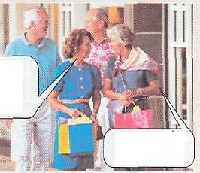

♦ Конструкции We can/Could…/Shall we …?/Let’s …/How about …?/
What about …?/Why don’t we …? употребляются для выражения предложения либо чтобы попросить совета сделать что-либо.

(Man) Shall/Can/Could we go to the market today?  (Мужчина) Мы сегодня поедем на рынок?  (Woman) I’d rather not.  (Женщина) Мне бы не хотелось. | 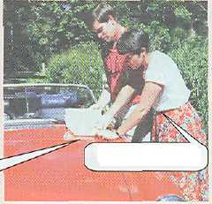

♦ Shall употребляется для высказывания предложений или запрашивания указаний, инструкций на выполнение действия.

(Man) Where shall we go tonight?  (Мужчина) Куда мы пойдем сегодня вечером?  (Woman) We can/could по to the theatre.  (Женщина) Мы можем (могли бы) пойти в театр. | 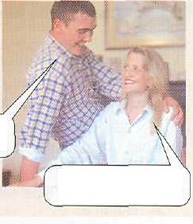

Will/Would
♦ Конструкция Will/Would/Can/Could you …? употребляется, когда говорящий просит кого-либо сделать что-нибудь для него. При этом would и could считаются более вежливыми, чем can и will.

(Man) Will/Can you hold the plate for me, please?  (Мужчина) Придержи, пожалуйста, тарелку.  (Woman) With pleasure.  (Женщина) С удовольствием. | 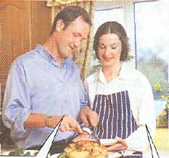

Упражнение

Назад в содержание

